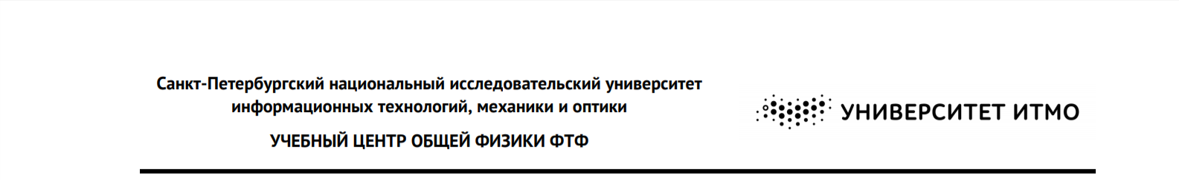яbritishers

P3130

Группа_____________________________ К работе допущен___________________

Кулаков Никита Васильевич

Студент____________________________ Работа выполнена__________________

Нурыев Рустам Какабаевич

Преподаватель______________________ Отчет принят_______________________

**Рабочий протокол и отчет по**

**лабораторной работе №3.05**

"Температурная зависимость сопротивления металла и полупроводника"

___________________________________________________

___________________________________________________

1. Цель работы

1) Получить зависимость электрического сопротивления металлического и полупроводникового образцов в диапазоне температур от комнатной до .

2) По результатам п.1 вычислить температурный коэффициент сопротивления металла и ширину запрещенной зоны полупроводника.

2. Задачи, решаемые при выполнении работы.

1) Собрать лабораторную установку и провести измерения в соответствии с требованиями. Занести полученные результаты в таблицу №1 для полупроводникового образца и в таблицу №2 для металлического.

2) Расчитать сопротивления полупроводникового и металлического образцов и занести данные в таблицу. По результатам расчетов построить график зависимости $\ln\left(R\right)=\ln\left(R\right)\left(\frac{1}{T}\right)$ для полупроводника, а также график $R_{м}=R_{м}\left(t\right),$ где температура выражена в Цельсия, для металла. Качественно оценить линейность полученных графиков.

3) Для определения величины температурного коэффициента сопротивления металла разделить все точки в Т.2 на пары и, решив уравненение, найти $<α>$ и оценить погрешность .

4) Вычислить ширину запрещенной зоны полупроводника, найти среднее значение ширины запрещенной зоны и погрешность.

5) Результат всех расчетов с указанием погрешностей предствить в отчете, идентифицировать образец металла и полупроводника, сформулировать вывод по лабораторной работе.

3. Объект исследования.

1) Полупроводниковый образец

2) Металлический образец

4. Метод экспериментального исследования.

Эмпирический лабораторный экспериментальный метод исследования.

5. Рабочие формулы и исходные данные.

Сопротивление по закону Ома:

(1)

Сопротивление металла:

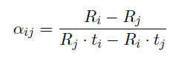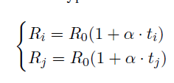

(2) (3)

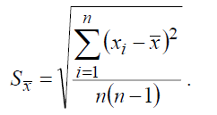Формула для нахождения СКО:

(4)

Расчет доверительного интервала случайной погрешности:

(5)

Относительная погрешность:

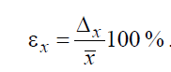 (6)

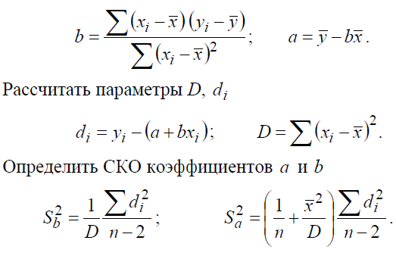МНК:

(7) (8)

(9) (10)

(11) (12)

Зависимость сопротивления собственного полупроводника от температуры:

(13)

Формула для оценки ширины запрещенной заны полупроводника:

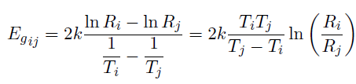

(14)

Исходные данные:

*Номинальное значение ограничительного резистора Rогр = 680 Ом.

*Таблица температурных коэффициентов металлов:

<https://mash-xxl.info/page/141250004194208026198185194251035214078185229231/>

Сокращенная: <https://bit.ly/3ew2Rid>

Другой источник: <https://ido.tsu.ru/schools/physmat/data/res/spravochnik/text/3-11.html>

*Таблица запрещенных зон полупроводников: <https://bit.ly/3vmYZpN>

6. Измерительные приборы.

|  |  |  |  |  |
| --- | --- | --- | --- | --- |
| *№ п/п* | *Наименование* | *Тип прибора* | *Используемый диапазон* | *Погрешность приборов* |
| 1 | Амперметр | цифровой | 0 - 2000 мкА | 1 мкА |
| 2 | Вольтметр | цифровой | 0 - 2 В | 0,001 В |
| 3 | Термометр | цифровой | 290 – 360 К | 0,5 К |

7. Схема установки (перечень схем, которые составляют Приложение 1).

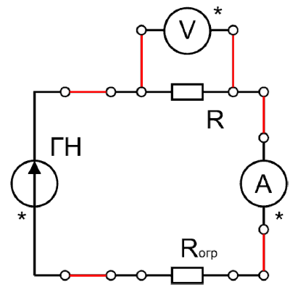Рис. 1. Электрическая схема установки

8. Результаты прямых исследований и их обработки (таблицы, примеры расчетов).

Таблица 1. Полупроводниковый образец. Таблица 2. Металлический образец.

|  |  |  |  |
| --- | --- | --- | --- |
| № | T, K | I, мкА | U, B |
| 1 | 290 | 1255 | 0,343 |
| 2 | 295 | 1318 | 0,293 |
| 3 | 300 | 1380 | 0,243 |
| 4 | 308 | 1449 | 0,189 |
| 5 | 315 | 1500 | 0,149 |
| 6 | 323 | 1544 | 0,114 |
| 7 | 330 | 1574 | 0,091 |
| 8 | 338 | 1600 | 0,07 |
| 9 | 345 | 1618 | 0,056 |
| 10 | 353 | 1633 | 0,044 |
| 11 | 360 | 1645 | 0,035 |

|  |  |  |  |
| --- | --- | --- | --- |
| № | T, K | I, мкА | U, B |
| 1 | 293 | 1317 | 1,694 |
| 2 | 300 | 1300 | 1,715 |
| 3 | 308 | 1279 | 1,734 |
| 4 | 315 | 1260 | 1,747 |
| 5 | 323 | 1242 | 1,764 |
| 6 | 330 | 1218 | 1,782 |
| 7 | 337 | 1200 | 1,796 |
| 8 | 345 | 1182 | 1,81 |
| 9 | 353 | 1165 | 1,823 |
| 10 | 359 | 1153 | 1,832 |

9. Расчет результатов косвенных измерений (таблицы, примеры расчетов).

|  |  |  |  |  |  |
| --- | --- | --- | --- | --- | --- |
| № | T, K | I, мкА | U, B | R, Ом | t, $°С$ |
| 1 | 293 | 1317 | 1,694 | 1286 | 20 |
| 2 | 300 | 1300 | 1,715 | 1319 | 27 |
| 3 | 308 | 1279 | 1,734 | 1356 | 35 |
| 4 | 315 | 1260 | 1,747 | 1387 | 42 |
| 5 | 323 | 1242 | 1,764 | 1420 | 50 |
| 6 | 330 | 1218 | 1,782 | 1463 | 57 |
| 7 | 337 | 1200 | 1,796 | 1497 | 64 |
| 8 | 345 | 1182 | 1,81 | 1531 | 72 |
| 9 | 353 | 1165 | 1,823 | 1565 | 80 |
| 10 | 359 | 1153 | 1,832 | 1589 | 86 |

Таблица 3. Расчеты для полупроводникового образца Таблица 4. Расчеты для металлического образца.

|  |  |  |  |  |  |  |
| --- | --- | --- | --- | --- | --- | --- |
| № | T, K | I, мкА | U, B | R, Ом | lnR | 10^3/T, 1/K |
| 1 | 290 | 1255 | 0,343 | 273,31 | 5,611 | 3,448 |
| 2 | 295 | 1318 | 0,293 | 222,31 | 5,404 | 3,390 |
| 3 | 300 | 1380 | 0,243 | 176,09 | 5,171 | 3,333 |
| 4 | 308 | 1449 | 0,189 | 130,43 | 4,871 | 3,247 |
| 5 | 315 | 1500 | 0,149 | 99,33 | 4,598 | 3,175 |
| 6 | 323 | 1544 | 0,114 | 73,83 | 4,302 | 3,096 |
| 7 | 330 | 1574 | 0,091 | 57,81 | 4,057 | 3,030 |
| 8 | 338 | 1600 | 0,07 | 43,75 | 3,778 | 2,959 |
| 9 | 345 | 1618 | 0,056 | 34,61 | 3,544 | 2,899 |
| 10 | 353 | 1633 | 0,044 | 26,94 | 3,294 | 2,833 |
| 11 | 360 | 1645 | 0,035 | 21,28 | 3,058 | 2,778 |

1) Значение сопротивления найдем по формуле (1) и запишем данные в Таблицы 3 и 4.

2) Найдем значения натурального логарифма сопротивления полупроводника и величину обратной абсолютной температуры и заполним соответствующие поля в Таблице 3. Для проверки графика на линейность по МНК построим прямую.

Найдем среднее значение x = 10^3/T, y = lnR:

$\overline{x}= \frac{\sum{x_{i}}}{n} , \overline{y}= \frac{\sum{y_{i}}}{n}$, где n – кол-во измерений.

Рассчитаем параметры a, b по формулам (7) и (8).

$b= 3,786, a= -7,433$

Построим прямую ax + b на графике 1.

В результате можем заметить, что прямая довольно точно проходит через точки. С помощью Excel я получил величину достоверности аппроксимации .

3) Вычислим значение температуры для металлического образца в Цельсия и запишем результаты в Таблицу 4. Также как и в подпункте 2 проверим график на линейность.

Рассчитаем параметры a, b:

$$b=4,655*{10}^{-3}, a=1,193$$

Построим прямую на графике 2 по полученным параметрам. Таким же образом можно сделать вывод, что точки расположены почти на одной линии. Коэффициент аппроксимации .

4) Определим величину температурного коэффициента сопротивления металла. Для этого разделим все точки на пары, в которых значения отстают на примерно одинаковое максимальное расстояние. Исключив из формулы (2) неизвестную величину $R_{0}$, получим формулу (3).

5) Вычислим по формуле (3) значения величины $α$ и запишем результаты в Таблицу 5. В первой колонке указано, какие измерения мы берем в систему (2) для получения коэффициента сопротивления.

|  |  |
| --- | --- |
| № | $$α, {10}^{-3}K^{-1}$$ |
| 1-6 | 4,013 |
| 2-7 | 4,031 |
| 3-8 | 3,988 |
| 4-9 | 3,945 |
| 5-10 | 3,949 |

|  |  |  |
| --- | --- | --- |
| № |  |  |
| 1-6 | 1,0258E-19 | 0,6403 |
| 2-7 | 1,0344E-19 | 0,6456 |
| 3-8 | 1,02603E-19 | 0,6404 |
| 4-9 | 1,0521E-19 | 0,6567 |
| 5-10 | 1,05421E-19 | 0,6580 |
| 6-11 | 1,07972E-19 | 0,6739 |

Таблица 5. Таблица 6.

6) Также, разбив весь массив экспериментальных данных на независимые пары, по формуле (14) найдем ширину запрещенной зоны полупроводника.

10. Расчет погрешностей измерений (для прямых и косвенных измерений).

Продолжение пункта 5:

Найдем среднее значение коэффициента $(<α>)$:

$<α> = \frac{\sum{α_{i}}}{n}=3,985*{10}^{-3} K^{-1}$

Оценим погрешность $∆α$, для этого:

а) Вычислим оценку СКО результата измерения:

$$S_{\overline{α}}= \sqrt{\frac{\sum{{\left(α_{i}- \overline{α}\right)}^{2}}}{n(n-1)}}=1,707*{10}^{-5}$$

б) Рассчитаем доверительный интервал случайной погрешности:

$$∆α=t_{α,n} S_{\overline{α}}=2,78*1,707*{10}^{-5}=4,745*{10}^{-5} K^{-1}, ε\left(α\right)=1,19\%, ∝ =0,95$$

Продолжение пункта 6:

$$<E_{g}> = \frac{\sum{{E_{g}}_{i}}}{n}=1,045*{10}^{-19} Дж= 0,6525 эВ/K$$

Оценим погрешность $∆α$, для этого:

а) Вычислим оценку СКО результата измерения:

$S_{\overline{E}}= \sqrt{\frac{\sum{{\left(E_{i}- \overline{E}\right)}^{2}}}{n(n-1)}}=0,8562*{10}^{-21} Дж= 5,322*{10}^{-3} эВ/K$

б) Рассчитаем доверительный интервал случайной погрешности:

11. Графики (перечень графиков, которые составляют Приложение 2).

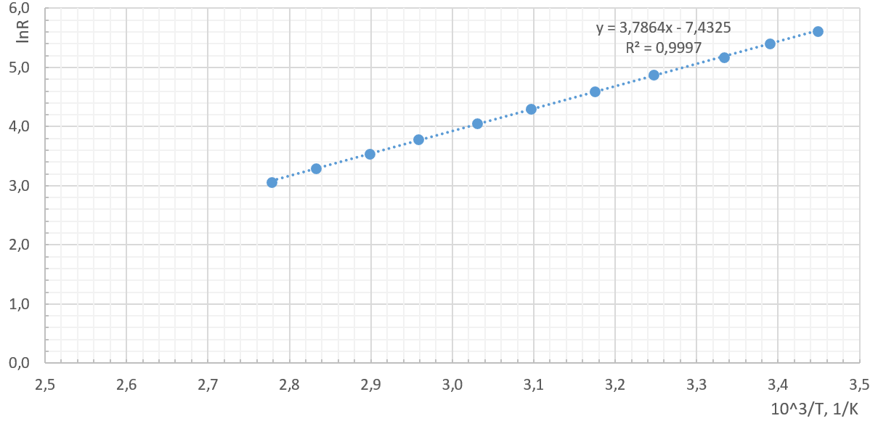

График 1. Зависимость $lnR = lnR\left(\frac{{10}^{3}}{T}\right)$

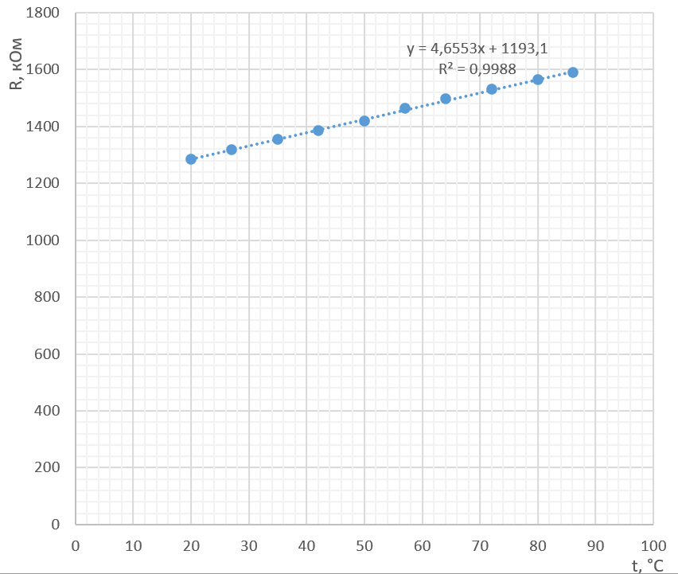

График 2. Зависимость

12. Окончательные результаты.

13. Выводы и анализ результатов работы.

В результате выполнения данной работы мною были получены графики зависимостей $lnR = lnR\left(\frac{{10}^{3}}{T}\right) и$ $R=R\left(t\right)$. Точки на них расположены почти на одной линии, так как величина достоверности аппроксимации равна $R^{2}=0,9997$ для полупроводника и $R^{2}=0,9988$ для металлического образца для прямых, постоенных по МНК. В пункте 9 подпунктах 5 и 6 были получены значения температурного коэффициента металла $α=\left(3,985±0,047\right)*{10}^{-3 }К^{-1}$ и ширины запрещенной зоны полупроводника $E_{g}=\left(1,045±0,021\right)*{10}^{-19}Дж=\left(0,6525 ±0,0014\right) эВ/К$, а в пункте 10 – найдены их погрешности.

Для металла повышение сопротивления при нагревании связано с тем, что при повышении температуры вероятность столкновения электронов с колеблющимися ионами кристаллической решётки увеличивается, так как с ростом температуры увеличивается амплитуда их колебаний: сталкиваясь с ионами, электроны теряют скорость направленного движения.

В отличие от металлов число электронов проводимости в полупроводниках не равно числу валентных электронов, а составляет только небольшую его часть. Резкая зависимость проводимости полупроводников от температуры свидетельствует о том, что электроны проводимости возникают в них под влиянием теплового движения.

Для идентификации полупроводникового и металлического образцов воспользуемся литературными данными:

По результатам исследований можно предположить, что полупроводниковый образец – Германий (Ge) , а металлический образец – Золото ($α_{Au}=0,039-0,040 K^{-1}$) или Серебро ($α_{Ag}=0,038-0,040 K^{-1}$). Также на этот вывод меня сподвигло то, что такие металлы не окисляются на воздухе, поскольку они входят в группу благородных металлов. Мои заключения могут быть ложными из-за разницы значений в открытых источниках, а также из-за некоторых допущений при проведении замеров.

14. Дополнительные задания.

Вопрос №1.

Почему проводимость у золота, серебра и алюминия почти равная?

Вопрос №2.

Почему у полупроводников возникают электронные проводимости?

Вопрос №3.

Что такое электронные проводимости? Какие бывают проводимости?

15. Выполнение дополнительных заданий.

Ответ на Вопрос №1.

У золота, серебра и алюминия проводимость почти равна, так как у них при нормальной температуре приблизительно равное количество валентных электронов на объем. Так при увеличении объема металлов проводимость уменьшается, а при уменьшении – увеличивается, например, при плавлении большинства металлов удельное сопротивление увеличивается, так как увеличивается объем. Также на проводимость влияют такие факторы как примеси в металле, структура кристаллической решетки, отклонение от идеального регулярного расположения атомов в узлах, например, за счет структурных дефектов или тепловых колебаний решетки. Суммировав все эти факторы, получаем, что у золота, серебра и алюминия проводимость почти становится равной. При плавлении возникает ионная проводимость, помимо электронной проводимости.

Ответ на Вопрос №2.

В проводниках валентная зона и зона проводимости перекрывается, поэтому в них всегда имеются электроны проводимости. В изоляторах зона проводимости отделена от валентной запрещенной зоной, и электрон обычно не может попасть в зону проводимости. Полупроводники также имеют запрещенную зону, но ее ширина невелика (0,5 - 2 эВ). В этом случае электрон, получив сравнительно небольшую энергию, вследствие теплового движения, может перейти в зону проводимости, а в валентной зоне появляется дырка. Так возникают электронные проводимости у полупроводников, а на месте валентной зоны возникают дырки.

Валентная зона – энергическая область разрешенных электронных состояний, заполненная валентными электронами. Электроны, находящиеся в этой зоне, не дают никакого вклада в электропроводность.

Запрещенная зона – зона, переходя через которую электрон из зоны валентности начинает давать вклад в электропроводность.

Ответ на Вопрос №3.

Электропроводимость – величина, обратная сопротивлению.Обозначает способность тела проводить электрический ток.

Виды проводимостей:

Электронная проводимость. При существовании электронной проводимости переносчиками зарядов являются электроны. С увеличением температуры у металлов электронная проводимость снижается (увеличивается сопротивление).

Ионная проводимость. Существует в газообразных и жидких средах, где имеются свободные ионы, которые также переносят заряды, перемещаясь по объему среды, находясь под внешним воздействием (электромагнитного поля). С ростом проводимости увеличивается, поскольку образуется большое количество ионов с высокой энергией, а также снижается вязкость.

Дырочная проводимость. Обуславливается недостатком электронов в кристаллической решетке. Заряд переносят электроны, но они движутся, занимая последовательно свободные места в ней, в отличие от физического перемещения электронов в металлах (электронной проводимости). Такой принцип используется в полупроводниках.

16. Замечания преподавателя (исправления, вызванные замечаниями преподавателя)